Приложение № 1
к документации об аукционе на право
заключения договора купли-продажи
лесных насаждений

Предмет аукциона № 29

Начальная цена предмета аукциона: 279 923 руб. 45 коп.
Кадастровый номер: 21:06:000000:1517
Алатырское лесничество
Шумское участковое лесничество

Номер лесного квартала |  | Номер лесотакса-ционного выдела-делянки | Площадь лесосеки, га | Хозяйство, преобла-дающая порода | Породы | Объем, куб. метров
 |  |  |  |  |  | Деловая |  |  |  | Дрова | Хворост-неликвид | Итого
 |  |  |  |  |  | Круп-ная | Сред-  няя | Мел-  кая | Итого | Дрова | Хворост-неликвид | Итого
93 |  | 3 | 13,0 | м/л | сосна | 217 | 358 | 68 | 643 | 27 | 96 | 766
 |  |  |  |  | ель | 9 | 6 | 2 | 17 |  | 2 | 19
 |  |  |  |  | береза | 72 | 92 | 5 | 169 | 78 | 35 | 282
 |  |  |  |  | осина | 14 | 39 |  | 53 | 372 | 107 | 532
 |  |  |  |  | дуб |  |  |  |  | 9 |  | 9
 |  |  |  |  | клен |  | 2 | 1 | 3 | 1 |  | 4
 |  |  |  |  | липа | 2 | 52 | 23 | 77 | 163 | 57 | 297
 |  |  |  |  | итого | 314 | 549 | 99 | 962 | 650 | 297 | 1 909

ПЛАН ЛЕСНОГО УЧАСТКА
Местоположение: Чувашская Республика, Алатырское лесничество, Шумское участковое лесничество, квартал 93

Вид разрешенного использования: заготовка древесины

СХЕМА
РАСПОЛОЖЕНИЯ ЛЕСНЫХ НАСАЖДЕНИЙ

Местоположение лесных насаждений: Чувашская Республика, Алатырский район,
Алатырское лесничество, Шумское участковое лесничество, квартал 93, выдел 3, дел. 2
Масштаб 1: 10 000 Площадь 13,0 га

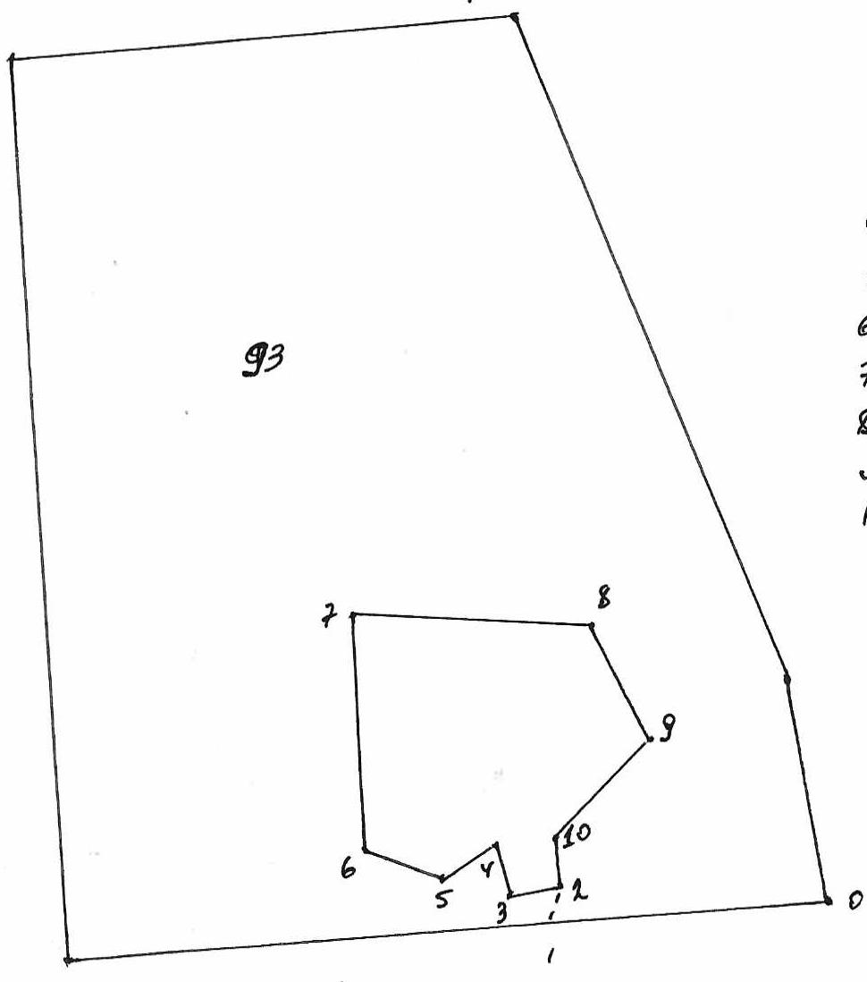
№№ точек | Румбы линии | Длина линий,м
0-1 | ЮЗ-81 | 390
1-2 | СВ-20 | 59
2-3 | ЮЗ-80 | 64
3-4 | СЗ-20 | 73
4-5 | ЮЗ-56 | 77
5-6 | СЗ-85 | 150
6-7 | СЗ-10 | 330
7-8 | СВ-85 | 330
8-9 | ЮВ-39 | 180
9-10 | ЮЗ-27 | 200
10-2 | ЮВ-20 | 51

Условные обозначения: _- лесосека___________

Таксационное описание лесных насаждений,
выставляемых на аукцион на право заключения
договора купли-продажи лесных насаждений
Наименование  участкового лесничества | №  кв. | №  выд. | Площадь,  га | Состав  насаждения | Возраст | Бони-  тет | Общий  запас вырубаемой древесины,  куб.м.
Шумское | 93 | 3 | 13,0 | 9Ос1Лп | 50 | 1 | 1909

Характеристика лесных насаждений
га

Общая площадь - всего | в том числе
Общая площадь - всего | лесные земли |  |  |  |  | нелесные земли
Общая площадь - всего | покрытые лесной растительностью - всего | в том числе покрытые лесными культурами | лесные питомники, плантации | непокрытые лесной растительностью | итого | дороги | просеки | боло-та | дру-гие | ито-го
13,0 | 13,0 |  |  |  | 13,0

Целевое назначение лесов | Номер квартала (выдела) | Преобладающая порода | Площадь, га/  запас вырубаемой древесины, куб. м | в том числе по группам возраста древостоя, га / куб. м
 |  |  |  | молодняки | средневозрастные | приспевающие | спелые и перестойные
Шумское участковое лесничество
Эксплуатационные леса | 93(3) | осина | 13,0/1909 |  |  |  | 13,0/1909

